**Territorios en transformación: El caso del Alto Valle del río Negro.**

**Entre la producción frutícola, la extracción de hidrocarburos y la urbanización**

Betiana Avellá y S. Graciela Landriscini[1]

1. **Planteo del problema**

La presente ponencia constituye un avance de investigación que aborda las transformaciones territoriales y socio-productivas recientes que se evidencian en tierras agrícolas de la Norpatagonia, provocadas por la competencia de actividades extractivas asociadas a los hidrocarburos, y las que resultan de la dinámica de urbanización que se verifica en el sector centro oeste del Alto Valle del río Negro y en derredor de la ciudad de Neuquén capital. La cuestión abordada es multidimensional, fundamenta una indagación cuali y cuantitativa, estimula el análisis histórico de larga duración, la reflexión teórica, y el planteo de acciones de planeamiento socio territorial.

El Territorio Nacional de Río Negro creció en su población y su economía a partir de comienzos del siglo XX en gran medida producto de las obras de riego construidas siguiendo la línea de los valles sobre el río del mismo nombre, y de la colonización con fuerte aporte de inmigrantes. En el sector del Alto Valle y en el tramo inferior del río Neuquén, el capital inglés planificó el uso del suelo y el agua y con ello acompañó al Estado nacional en la organización del territorio. Desarrolló experimentación con especies y variedades traídas del exterior para su adaptación a las condiciones naturales locales; coordinó la producción, la comercialización externa y el transporte de frutas básicamente de pepita. A lo largo del siglo XX, y condicionados por los cambios en los regímenes políticos y económicos en los valles, los productores familiares pequeños y medianos y sus organizaciones fueron los protagonistas del desarrollo productivo, y a ellos se sumaron progresivamente en el empaque, acondicionamiento y conservación de frutas el capital agroindustrial nacional, y en las últimas décadas, las corporaciones trasnacionales integradas desde la producción a la distribución, y las *traders*.

A partir de los cambios operados en la organización y división del trabajo en las distintas etapas del proceso productivo a lo largo del tiempo, la fruticultura delineó la producción social del espacio, la construcción de infraestructura y marcó el perfil de la sociedad valletana caracterizada por una relativa integración de los productores familiares en las colonias agrícolas, en cooperativas de empaque, comercialización e industria (conserveras, bodegas, jugueras), en cámaras por localidad, y en la Corporación de Productores Frutícolas (CORPOFRUT). Por su parte, los empresarios se aglutinaron en entidades de frío y empaque (EFFA), en la Cámara de jugueras (CINEX) y en la Corporación de Fruticultores Integrados (CAFI con anclaje nacional, y los trabajadores conformaron sindicatos del empaque, del hielo, de la industria de la alimentación y de las jugueras, y entidades gremiales del trabajo rural (UATRE), a lo que se agregaron cooperativas de trabajo vinculadas a la cosecha y el empaque. En los últimos años, ante la pérdida de rentabilidad de la fruticultura, otras actividades no agrícolas comenzaron a competir por el uso del suelo, por la fuerza de trabajo y los servicios, lo que ha ido reconfigurando el territorio en lo económico, lo ambiental y lo sociocultural. Los cambios en las actividades, las nuevas formas de organización de los procesos de trabajo y el uso de las nuevas tecnologías han ido modificando la distribución espacial de la población, la dotación de servicios, la estructura del empleo, la dotación de servicios y la vida de las familias a partir de la pluriactividad y la multiocupación, los flujos de personas y bienes entre localidades, las demandas sociales y la dinámica institucional. Una de las principales tensiones en cuanto al uso del suelo es la incidencia de las actividades extractivas, las de construcción privada y pública, y las de servicios asociados a la urbanización, que al estar en algunos casos sobrepuestas con las tradicionales dislocan las áreas rurales, interfieren en el uso de la infraestructura de riego y drenaje y generan anarquía en los periurbanos (Svampa, 2016).

En la dinámica de transformación territorial reciente se pueden identificar dos procesos que avanzan en simultáneo sobre las zonas productivas irrigadas: 1) Por un lado, *la urbanización; el crecimiento demográfico vegetativo, y en particular el migratorio,* suponen una valorización inmobiliaria que presiona sobre las tierras sistematizadas para la agricultura. De este modo, la ocupación del suelo agrícola por loteos –que involucran al capital regional y extra regional y están ubicados a distancias variables de las áreas centrales de las ciudades-, vuelca al mercado inmobiliario el ahorro con fines rentísticos y presiona sobre los municipios por la provisión de los servicios básicos. Ello se combina con la emergencia de espacios comerciales en grandes superficies, y con emprendimientos de servicios a empresas y familias, como centros de distribución mayorista, talleres, depósitos de maquinarias, clubes, colegios privados, etc., que alteran la organización del espacio rural y urbano y demandan servicios públicos. 2) Por otro lado, *el avance de la explotación de hidrocarburos de reservorios no convencionales que se ha puesto en marcha en la última década*. A partir de ello, las plantaciones de frutales conviven con las locaciones con fines gasíferos generando, a partir de la perforación y terminación de pozos, la construcción de instalaciones, y los movimientos vehiculares ligados al traslado de equipos, personal, arenas y agua, múltiples impactos ambientales y económicos en las chacras, sumados a los sociales e institucionales rurales y urbanos resultado del cambio de organización de la actividad económica, la presencia de nuevos agentes empresarios, y la reconfiguración del mercado de trabajo. Estas tensiones emergen en paralelo a la crisis de rentabilidad de la fruticultura y al envejecimiento y tensión organizativa de los “chacareros”.

1. **Una aproximación a la metamorfosis urbano regional**

El desarrollo de los complejos productivos ligados a los recursos naturales ha generado en las últimas seis décadas una fuerte atracción de población migrante -de la región y de fuera de ella- hacia la Conurbación Neuquina y el Alto Valle de Río Negro, que en las últimas tres décadas viene tomando la forma de área metropolitana en distintos anillos, promoviendo el desarrollo de las actividades urbanas de la construcción, el comercio mayorista y minorista, y los servicios sociales, personales, financieros y a las empresas, en una dinámica multiescalar de creciente intensidad y con la presencia de agentes de la economía global.

La zona de mayor atracción es la ciudad de Neuquén capital y localidades contiguas, principalmente Plottier y Centenario en la misma provincia, y Cipolletti, Cinco Saltos, Fernández Oro y Allen en territorio rionegrino. Estas localidades se han especializado históricamente en la actividad frutícola, la cual ha sido y aún es la actividad productiva más importante que ha estructurado el territorio del Alto Valle. Durante los últimos años, sobre todo a partir del inicio de la exploración y la explotación de la formación geológica Vaca Muerta en la cuenca Neuquina (alrededor de 2012), se viene evidenciando un intenso proceso de urbanización con fines empresariales y residenciales sobre tierras productivas asociadas a la actividad tradicional de la zona. Esto genera múltiples conflictos por el uso de la tierra irrigada entre la actividad frutícola, la ganadería y horticultura en áreas en las que se han erradicado montes viejos en riesgo sanitario, por un lado, y por otro, el desarrollo inmobiliario y comercial en grandes superficies, y la instalación de centros de servicios ligados a la actividad hidrocarburífera A ello se suma la densificación y gentrificación en las áreas centrales de las ciudades de la Conurbación.

En función de lo anterior, el presente trabajo aborda como estudio exploratorio el caso de Cipolletti y Fernández Oro, ciudades que se han visto afectadas por el crecimiento en la demanda de viviendas generada en gran parte por el impulso del complejo hidrocarburífero de la cuenca Neuquina. Y además, el caso de la localidad de Allen, en cuya área rural se consolida la explotación de reservorios no convencionales de gas, lo que viene generando una tensa relación con la actividad frutícola, producto de cuestiones ambientales que se traducen en la alteración del ciclo productivo y de la vida de la población rural. Agregado a ello, según se extrae de entrevistas a pobladores, comerciantes y funcionarios, se verifica un cambio de perfil socioeconómico de la ciudad, producto de la instalación de empresas de servicios petroleros y de transporte, de construcción, mantenimiento y gestión ambiental; y del asentamiento de población migrante, preferentemente masculina, con la consecuente transformación del mercado de trabajo y una creciente diferenciación de ingresos. La nueva dinámica local hace crecer la demanda de tierra urbana y de espacios construidos con fines residenciales y comerciales, provoca la fragmentación territorial presionando sobre la tierra agrícola, y redefine el uso de los espacios en el parque industrial y el periurbano en general.

El conglomerado de ciudades del Alto Valle de Rio Negro constituye un área de intermediación en la red urbana nacional e internacional, y la ciudad de Neuquén como capital provincial se ha convertido en metrópoli regional con una red de ciudades satélites que se jerarquizan según roles y funciones. Es centro de decisiones políticas y empresariales, gracias a avances tecnológicos que hacen posible la separación entre los centros de toma de decisiones y los centros de producción. Contigua a ella se encuentra la ciudad de Cipolletti, y en conjunto constituyen una unidad urbana producto de los importantes procesos de expansión y densificación, aunque resulta dificultosa la coordinación de políticas de desarrollo local en tanto pertenecen una a la provincia de Neuquén, y la otra a Río Negro. Esta conurbación presenta una gran concentración de servicios, comercio, finanzas, transportes e infraestructura en general y un peso y densidad poblacional muy superior al del resto de las áreas urbanas del Alto Valle. La dinámica poblacional y económica trajo aparejados conflictos múltiples por falta de planificación y la presión por el acceso a la tierra con fines residenciales y empresariales, de lo que resulta un crecimiento desordenado, la ocupación irregular y el asentamiento de familias en zonas costeras y de barda que evidencian riesgo ambiental y condiciones de precariedad habitacional por falta de servicios básicos.

1. **El proceso de urbanización y la conformación de las ciudades**

Revisando el proceso histórico de asentamiento humano en el Alto Valle caracterizado por Vapñarsky, Reboratti, Manzanal, De Jong et al, Bandieri y Blanco, Bendini, Landriscini, Preiss y otros investigadores, y retomado en Landriscini, (2003), Landriscini et al, (2007), Landriscini, et al (2009), y más recientemente por Svampa (2017) en su trabajo sobre la reconfiguración territorial en un contexto de rururbanización, y por Pérez en su tesis doctoral (2018) referida a la Conurbación Neuquina y la necesidad del ordenamiento territorial, pueden identificarse distintos períodos en el desenvolvimiento regional y las transformaciones productivas, tecnológicas, e institucionales operadas en cada uno de ellos.

Un primer momento, se caracterizó por el asentamiento poblacional y la conformación del perfil social del área entre 1886-1930. Esta etapa se destacó por una colonización concentrada en un principio, y posteriormente una colonización agraria capitalista expandida. La organización productiva tuvo base en la propiedad privada, y se orientó al cumplimiento de los requerimientos internacionales en materia de especies y variedades a implantar y en cuanto a las técnicas de cultivo. Según Doeswijk (1998), citado por Svampa (2016) pueden destacarse tres procesos históricos que forman parte de esta primera etapa de valorización de las tierras de la región: a) por un lado la construcción de una infraestructura de transporte, concretada con el tendido del ferrocarril; b) la puesta en funcionamiento de un sistema de riego; c) la incorporación de trabajo humano destinado a la construcción, junto a jornaleros y aspirantes chacareros. A fines del siglo XIX, el Estado nacional inició las obras de riego, El primer canal fue construido en 1884, y cobró impulso con la llegada del ferrocarril de la empresa Ferrocarril del Sud de origen británico. A partir de estas obras, la división en parcelas y la venta del suelo fue configurando el espacio vital y productivo, y otorgando la especificidad productiva al Valle (Blanco, 1999). En ese marco surge la figura del *colono* que participó en la adquisición de las tierras subdivididas en parcelas de 2 a 50 hectáreas (con fuerte participación de 10ha) (Bendini y Tsakoumagkos, 2003; De Jong et al, 1994). Un segundo momento correspondió a la consolidación de la fruticultura entre 1930-1950, con predominio del capital monopólico inglés (en el sector de empaque, comercialización, transporte ferroviario, y la difusión de innovaciones tecnológicas) y de los *chacareros* como productores frutihortícolas. En este período, la organización social del territorio se desarrolló en base a la pequeña y mediana explotación de gestión familiar, y para fines de la década del ’30 se constituyó la forma agrícola de producción intensiva de fruta pepita y la exportación a gran escala. A lo largo del mismo se registró un crecimiento de la actividad regional a partir de los aumentos de producción y de la demanda externa (Bandieri y Blanco, 1994) a lo cual se agregó la escasez de fuerza de trabajo local, y el agotamiento agrícola por el limitado alcance del sistema de riego; estos factores fortalecieron la impronta frutícola con un productor de dedicación exclusiva a la actividad, con participación del trabajo familiar y contratación de fuerza de trabajo complementaria. A pesar de las dificultades estructurales vinculada a la reconversión tecnológica y la persistente inflación, gran parte de los pequeños productores lograron en base a un perseverante trabajo perpetuar el uso de su unidad productiva y concretar la compra de nuevas parcelas en un marco de políticas públicas favorables, el desarrollo de la red vial y los avances en la industria frigorífica. Sin embargo, no lograron una mejora en la participación del excedente total generado por la actividad, ni una mayor autonomía respecto a los empacadores/comercializadores (De Jong, *et al*, 1994). Un tercer momento se ubicaría desde los años 1960-1970 y estaría caracterizado por la diferenciación del eslabón primario por integración agroindustrial, y el predominio del capital nacional oligopsónico en un marco de modernización generalizada. (Landriscini et al, 2007) Los principales protagonistas de esta etapa fueron los productores medianos a grandes y los agentes locales que disponían de plantaciones y galpones de empaque. La conformación del complejo agroindustrial frutícola se dio en paralelo al crecimiento de las exportaciones en términos absolutos y relativos hacia mercados como Brasil y Estados Unidos. En esta fase los cambios en los mecanismos regionales de acumulación del sector empacador-comercializador se expresaron en nuevas estrategias empresariales como la inserción en la producción primaria, lo que dificultó el acceso a nuevas tecnologías para el resto de los eslabones (De Jong et al, 1994). Paulatinamente, con el modo de funcionamiento del sector que profundizó la subordinación de la pequeña producción a los mecanismos asimétricos en la comercialización, y el endurecimiento de las condiciones de competencia en el mercado internacional, se fue configurando una creciente diferenciación y heterogeneidad de los diversos sujetos sociales (trabajadores, chacareros, empresarios), y la pérdida de posición y de capacidad de negociación de los productores independientes, en un marco de concentración de los excedentes de la actividad en los eslabones de postcosecha (Bendini, 2007). Un cuarto momento está caracterizado por la modernización diferencial, acompañado por un incremento de la movilidad del capital y el trabajo (Bendini, 2007) y posibilidades asimétricas de adaptación tecnológica (Bendini y Tsakoumagkos, 2003). En esta etapa que se inicia en 1980 y se extiende hasta el presente, el mercado internacional impuso crecientes exigencias de calidad y sanidad, la producción regional retrocedió en su participación externa, y se profundizaron las desigualdades entre los agentes trasnacionales de la actividad y los pequeños productores, empujados a adoptar estrategias adaptativas o de resistencia que han incluido la pluriactividad y el alquiler de parcelas (Landriscini, 2013; Alvaro, 2013).

A partir del recorrido histórico sobre el asentamiento humano planteado por los distintos autores, Svampa (2016) retomando conceptos de Massey (1995) señala que el territorio en el Alto Valle del río Negro se construyó a partir de la actividad espacial de los agentes intervinientes que operaron sus relaciones y actividades en diversas escalas. Dado que la capacidad y alcance de la actividad espacial es desigual y convergente enlos lugares, la apropiación del territorio y por consiguiente, la creación de laterritorialidad, produjo en el pasado y reproduce en el presente una geografía del poder caracterizada por la desigualdad, lafragmentación, la tensión y el conflicto. Ello se concreta hoy en un marco donde la globalización es un proceso vinculado al territorio, no sólo porque impacta en las naciones y los países, sino porque la dinámica económica y la reestructuración productiva que conlleva depende de las decisiones de inversión y de localización de los agentes económicos, como así también de los factores de atracción de cada territorio, e impone las normas y modalidades de funcionamiento. Esa dinámica es la que viene generando los cambios de uso del suelo en las ciudades asentadas en los valles que redefinen las relaciones económicas y sociales.

En el caso de la ciudad de Neuquén, el proceso de urbanización es relativamente reciente, máxime si se tienen en cuenta que el inicio del asentamiento de población en el Alto Valle tiene más de un siglo de historia. Si bien se trata de procesos diferentes en cuanto a su escala territorial, los actores intervinientes y el contexto histórico, la conformación de la Conurbación Neuquina se ha vinculado estrechamente al desarrollo de las ciudades del Alto Valle, en tanto fue el ferrocarril el que cooperó a configurar el territorio y el sistema de ciudades entre el fin del siglo XIX y principios del XX (Pérez, 2016). De esta manera, según Vapñarsky (1980), se fue configurando un conjunto de manchas edificadas y discontinuas que se recortaban sobre un fondo de tierra agrícola. A partir de ello, la zona comenzó a tener un mayor dinamismo provocando un incremento poblacional importante, que según Vapñarsky y Pantélides se triplicó entre 1904 y 1912, afectando en mayor proporción a los aglomerados de la provincia de Río Negro. Hacia mediados de la década de 1920, la promoción de la actividad frutícola por parte del capital inglés comenzó a dar resultados mediante la incorporación progresiva de los frutales de pepita a las unidades productivas existentes, las que aumentaban rápidamente con el surgimiento de nuevos productores (Pérez, 2018).En esto fue clave la influencia de la disponibilidad del riego cuyo principal distribuidor estaba representado por el dique Ingeniero Ballester, el cual permitió aguas abajo el desarrollo de la actividad frutícola. Ya para los años 30, la fruticultura se consolidaba y el éxito de la actividad se reflejaba en la mejora en las condiciones de vida de los pequeños productores, a pesar de estar sometidos a los condicionantes de los eslabones superiores en la comercialización controlados por el capital británico (Argentine Fruit Distributors). En esta época, la apertura del mercado nacional primero y luego internacional para la producción de fruta fresca (manzana, pera), la incorporación constante de innovaciones tecnológicas y la disponibilidad de agua para riego, hicieron de la economía agraria de la Patagonia un caso ejemplar de la organización social del territorio desarrollado en base a la pequeña y mediana explotación, que para fines de la década del ‘30 se constituyó en la forma agrícola de producción intensiva de fruta pepita y exportación a escala (Bandieri y Blanco, 1994). En las siguientes décadas, más allá de la expansión agroindustrial, se hicieron visibles las dificultades estructurales relacionadas a la reconversión tecnológica y de plantaciones, y en el marco de la volatilidad macroeconómica, los ajustes estructurales y la falta de políticas de estímulo a la modernización, los productores no lograron una mejora en la participación del excedente total generado por la actividad (Landriscini et al, 2007)**.**

Por otro lado, se desenvolvieron otros procesos que marcaron una reconfiguración de la zona. Uno de ellos fue la construcción de grandes obras hidroeléctricas sobre los ríos Limay y Neuquén (complejos El Chocón y Cerros Colorados) que se concretaron en el marco de las políticas desarrollistas del gobierno nacional hacia fines de los años 60 (Landriscini, 2018; Landriscini, Preiss y Costanzo Caso, 2012).

Otro factor importante fue el descubrimiento y puesta en producción por parte de YPF del mega-yacimiento de gas de Loma de la Lata en los años 70 que consolidó a la zona como una de las principales proveedoras de gas y petróleo del país para el abastecimiento industrial y del transporte, concentrando en su ejido las sedes de las concesionarias y operadoras, ampliando sus funciones en cuanto a la coordinación de procesos, la ejecución de obras de infraestructura, y la difusión de tecnologías e información para la producción de gas y petróleo, el procesamiento, el transporte y el abastecimiento a la industria. A partir de ello, el Estado nacional comenzó a hacer foco en la región y en su principal ciudad dotándola de infraestructura económica y social (Landriscini, Preiss y Costanzo Caso, 2012)

Con el ajuste estructural de los años 90 y la desintegración y privatización de YPF se operó una reconfiguración de la división del trabajo hidrocarburífero con orientación exportadora, y de la dinámica territorial a partir de la estrategia de acumulación rentística de Repsol, que condicionó la organización del sistema urbano regional. Transcurridas dos décadas, y en un marco de déficit energético y restricción externa, una nueva etapa de transformación en el sistema urbano regional se puso en marcha con la exploración y explotación de reservorios no convencionales en la cuenca Neuquina a partir de 2012 con la sanción de la Ley de Soberanía Hidrocarburíera y la renacionalización del 51% de las acciones de YPF SA, a lo que se han agregado *joint ventures* e inversiones de compañías internacionales en el *upstream* que totalizan más de U$S 20.000 millones entre 2012 y 2019 (Landriscini, 2019)

En este marco, el sistema urbano del Alto Valle se reconfigura. La ciudad de Neuquén cobra mayor relevancia con respecto al resto de los centros, lo cual influye directamente en las aglomeraciones más cercanas a ella como Plottier y Centenario en Neuquén y Cipolletti, Cinco Saltos, Allen, Fernández Oro, y otras localidades menores en el sector oeste en Río Negro. La expansión de las actividades hidrocarburíferas y de servicios asociados a ellas en la cuenca Neuquina y la urbanización desatan una reestructuración profunda de la economía regional, mientras la actividad frutícola, estructuradora del territorio a lo largo de un siglo, retrocede por una pérdida de mercados y una descapitalización que se profundiza y obra como factor de exclusión de los pequeños y medianos productores y de sus redes de abastecimiento y socialización. Estas dificultades agravadas por la falta de crédito accesible para la reconversión de plantaciones, se evidenciaron principalmente a partir de la década de 1970/80 y se extendieron hasta el presente asociadas a la caída de los precios de la fruta exportada, la falta de rentabilidad, los problemas sanitarios y la pérdida de mercados, más allá de los breves interregnos en que la devaluación monetaria ingresó oxígeno al sector. Aunque la fruticultura nunca tuvo el mismo peso en el territorio neuquino que en el rionegrino, comenzó a quedar definitivamente relegada en las zonas donde la actividad hidrocarburífera se manifestó con más fuerza. Ello hizo que la aglomeración industrial y de servicios, y el crecimiento demográfico se trasladara desde Villa Regina, General Roca y Allen, las áreas más potentes en materia frutícola, a la capital neuquina y sus ciudades satélites. Estos procesos en conjunto fueron marcando una creciente desigualdad económica entre las ciudades más dinámicas del Alto Valle del río Negro (las cercanas a Neuquén) y el resto (Ver Imagen 1). Esta nueva realidad ha generado un desbalance migratorio y de ocupación urbana del espacio, y definido un sistema urbano regional en el que su área principal, Neuquén capital, concentra nuevos flujos de población en edad activa, una diversidad de actividades de servicios, y una mayor complejidad de funciones.

**Imagen 1: Evolución de las aglomeraciones del Alto Valle 1930 - 1970**

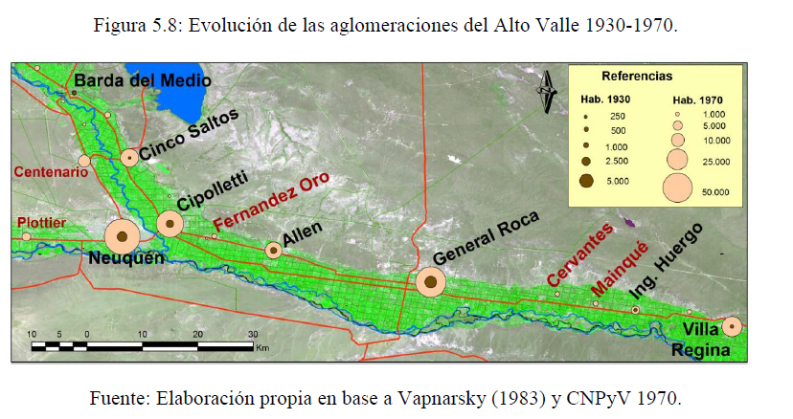

Fuente: Imagen de Perez, 2018 en base a Vapnarsky 1983 y CNPyV 1970

Así, el *área metropolitana sin metrópoli* de la que habló Vapñarsky a fines de los años 70 se fue desdibujando marcando la consolidación de la ciudad de Neuquén como la principal del Alto Valle. Este conjunto de cambios, ya evidente en el comienzo del siglo XXI, tuvo como consecuencia necesaria la ampliación de las plantas urbanas de las localidades cercanas a Neuquén reconfigurando el conjunto del sistema urbano regional del norte de la Patagonia.

1. **La expansión urbana y la competencia por el uso del suelo**

A medida que la ciudad de Neuquén avanzaba en el desarrollo de los complejos productivos ligados a los recursos naturales (particularmente hidrocarburíferos e hidroenergéticos), se fue generando en las últimas décadas una fuerte atracción de población migrante regional y extraregional, promoviendo el desarrollo de las actividades de la construcción, el comercio mayorista y minorista, y los servicios sociales, personales, financieros y a la producción, en una dinámica de creciente intensidad. El aumento de la población de la ciudad ha sido uno de los rasgos más sobresalientes a lo largo de los años, manteniendo un incremento sostenido desde el primer censo nacional hasta el año 1991. La población que llegaba a Neuquén proveniente de otras provincias, junto a aquella que se desplazaba desde las zonas rurales del territorio hacia las principales ciudades, fue generando un acelerado proceso de urbanización en la denominada Conurbación Neuquina con cabecera en la ciudad de Neuquén Capital y localidades que conforman la zona productiva de influencia, en particular Cipolletti, Cinco Saltos, Fernández Oro y Allen pertenecientes todas a la provincia de Rio Negro.

La economía neuquina ha dependido en el último siglo de los ciclos de inversiones y precios de la actividad hidrocarburífera. El descubrimiento de los hidrocarburos no convencionales[2], configuraron un nuevo escenario para las inversiones públicas y privadas nacionales y extranjeras de exploración, extracción y refinación, el desarrollo de tecnologías alternativas, la dinamización del sector y la creación de empresas y alianzas con impacto en las ciudades, en el mercado de trabajo local y regional, en el sistema de innovación y en la captación y circulación de la renta. El movimiento migratorio provoca una presión demográfica que distorsiona el valor de mercado de la tierra urbana, y genera procesos de sub urbanización y de ocupación irregular en distintas áreas. A partir de ello, han crecido numerosos asentamientos informales en distintos sectores del ejido de la capital y localidades vecinas, al tiempo que proliferaron barrios cerrados sub urbanos, dando lugar a un creciente proceso de segregación socio residencial, ligado al origen social, la disponibilidad de empleos, ingresos y la trayectoria familiar, y a cuestiones culturales. Esta presión demográfica ha generado una expansión urbana que ha avanzado sobre las tierras productivas dentro del ejido de la capital neuquina y en localidades vecinas de Neuquén y Río Negro, y sobre áreas de riesgo tanto costeras como de meseta, en un marco de visible insustentabilidad ambiental (Landriscini, 2017). En paralelo, la ampliación del área cultivada con frutales y viñas en modelos empresariales orientados a la exportación, ha ocupado el valle medio del río Neuquén, a lo que se agrega la intensificación en el uso del suelo agrícola en parcelas medianas y grandes en el área circundante del Alto Valle rionegrino y el abandono y loteo con fines de uso urbano de las pequeñas más próximas a los núcleos de las ciudades.

Junto a ello, la extracción y el transporte de hidrocarburos se despliega en áreas contiguas de meseta y valle, generándose un tejido diverso de centros urbanos, áreas productivas y núcleos de servicios y recreativos en sectores periféricos vinculados a la capital. Por tanto, puede definirse a la Conurbación Neuquina como un espacio de interdependencias, flujos y movilidades, en el que convergen múltiples decisiones públicas y privadas en relación al uso del suelo, el ambiente y las formas de gestionar, y una diversidad de identidades, culturas, estrategias de vida y negocios, y de prácticas sociales. En ella, la gentrificación y la densificación conviven con la sub urbanización, la fragmentación socio territorial, la ocupación irregular de tierras y la anarquía en la provisión de servicios (Landriscini, 2017).

Como resultado de la lógica expuesta, la mancha urbana se ha extendido hacia las localidades vecinas a la capital neuquina de modo no compacto, respondiendo a la definición de “ciudad móvil” ligada en su expansión a los ciclos de los negocios, dando cuenta al presente del fenómeno de consolidación y densificación en el área central de la ciudad y en las adyacencias en un conjunto diverso de funcionalidades, y de sub urbanización. Dicho fenómeno se produce por cuanto, la población y la actividad económica centrada en los servicios en la ciudad capital se expanden hacia la periferia, posibilitado ello por el uso de las vías rápidas de desplazamiento y las nuevas tecnologías de la información y comunicación, particularmente en busca de grandes superficies accesibles y con patrones de ocupación del suelo de menor densidad, mientras se hacen visibles la escasez de tierras libres y los elevados valores de mercado del suelo urbano en el casco central de la ciudad. Esa expansión se viene produciendo en particular sobre el eje este – oeste ocupando tierras de las localidades vecinas, y provocando una fragmentación urbana sobre las zonas aledañas a las vías rápidas de comunicación (Landriscini, 2015)

El desarrollo hidrocarburífero en la formación geológica Vaca Muerta a partir de 2012, viene provocando una intensificación de los desajustes previos en la ocupación del espacio. Genera un incremento de la demanda laboral y con ello atrae a la zona población activa regional, extrarregional, e incluso extranjera. Si bien la magnitud del impacto es aún incierta para los próximos años, significará una rápida expansión demográfica con la consiguiente presión sobre el conjunto de las localidades de la región, que se manifestará en una acelerada demanda de suelo urbanizado, una intensificación de los conflictos por la coexistencia de actividades de talleres y empresas de servicios junto a los asentamientos humanos, y una progresiva pérdida de tierras productivas con infraestructura de riego y drenaje.

1. **El caso de las localidades de Cipolletti, Gral. Fernández Oro y Allen**

Neuquén capital dispone del atributo de la centralidad urbana y en ella destacan la función de intermediación y reproducción social; es a la vez nodo económico y escenario político de su entorno, y constituye el eje de la conurbación neuquina cada vez más extendida geográficamente. Concentra las bases administrativas y operativas de las empresas del complejo energético; el mayor movimiento comercial y financiero de la región; los establecimientos de educación superior y de ciencia y tecnología; centros de elevada complejidad en salud, y los principales flujos de personas, bienes y servicios a nivel regional. En su entorno, un conjunto de ciudades se articulan a ella dadas las funciones que la caracterizan, y reflejan en su estructura urbana y rural los impactos de la transformación de actividad económica regional y de los modos de vidas de la población. (Landriscini, 2017; Urraza y Muñiz, 2017). El eje comprendido entre las ciudades de Cipolletti, Fernández Oro y Allen se desarrolla a lo largo de la ruta Provincial 65 como conector interurbano y con acceso desde la Ruta Nacional 22 que corre en paralelo a la misma (Ver Imagen 2).

**Imagen 2: Localidades de Neuquén, Cipolletti, Gral. Fernández Oro y Allen**

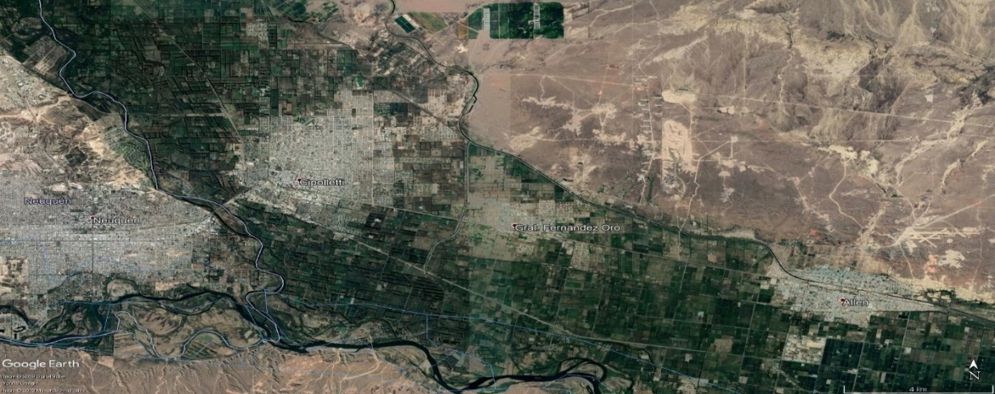

Fuente: Imagen obtenida de Google Earth

Estas localidades poseen una identidad y trayectoria frutícola muy marcada, y al presente con una elevada demanda de suelo residencial por su localización y por el elevado costo de la tierra que evidencia la capital Neuquén. Este fenómeno impulsa un proceso de urbanización acelerado que conlleva la pérdida de tierras productivas e impacta en la movilidad regional, y especialmente en la circulación diaria en la Ruta nacional 22 hacia y desde la capital Neuquén que se suma a la de larga y media distancia (Landriscini, 2015).

La ciudad rionegrina de **Cipolletti** se ubica en el extremo oeste del Alto Valle del río Negro, próxima a la confluencia de los ríos Limay y Neuquén en el límite con la ciudad capital Neuquén. Como tal integra la Conurbanización Neuquina. La ciudad, de poco más de 90.000 habitantes según una estimación oficial a 2015 (COPADE, 2015)[3], había crecido en su población el 10% entre 1991 y 2001, mientras que entre 2001 y 2010 creció un 17%, totalizando en los últimos veinte años un crecimiento de población del 29%. Este aumento se acompaña de una tendencia generalizada a la reducción del tamaño medio de los hogares que, para el caso de Cipolletti, fue de 3,6 a 3,2 habitantes por hogar entre 2001 y 2010, en lo que incide –entre otros factores- la radicación de población estudiantil, dada la infraestructura de educación superior que registra la ciudad, y la de trabajadores migrantes sin radicación de sus familias en la zona. Ambos fenómenos implican una mayor demanda de viviendas familiares y multifamiliares.

**Cuadro 1: Neuquén y ciudades próximas en Río Negro. Población según censos nacionales y estimación año 2015**



Aguas abajo de Cipolletti se encuentra la localidad de Fernández Oro, cuyo crecimiento poblacional entre 1991 y 2001 fue del 28%, entre 2001 y 2010 del 32% y según la estimación de la población para el año 2015, en solo 5 años la población habría crecido un 35% producto del intenso proceso de movilidad poblacional y de urbanización regional y local. Como muestra la siguiente Imagen 3 la mancha urbana entre Cipolletti y Fernández Oro se extiende dando cuenta de una continuidad espacial de carácter difusa, ya que prácticamente es mínimo el espacio rural no construido entre ambas localidades. Han avanzado los loteos urbanos, y asociados a ellos se han localizado establecimientos comerciales para el abastecimiento de la población, centros deportivos, talleres y centros de servicios, quedando en los intersticios parcelas con plantaciones y otras abandonadas a la espera de la expansión urbana.

**Imagen 3: Cipolletti y Fernández Oro. Crecimiento Urbano 2003/2019.**

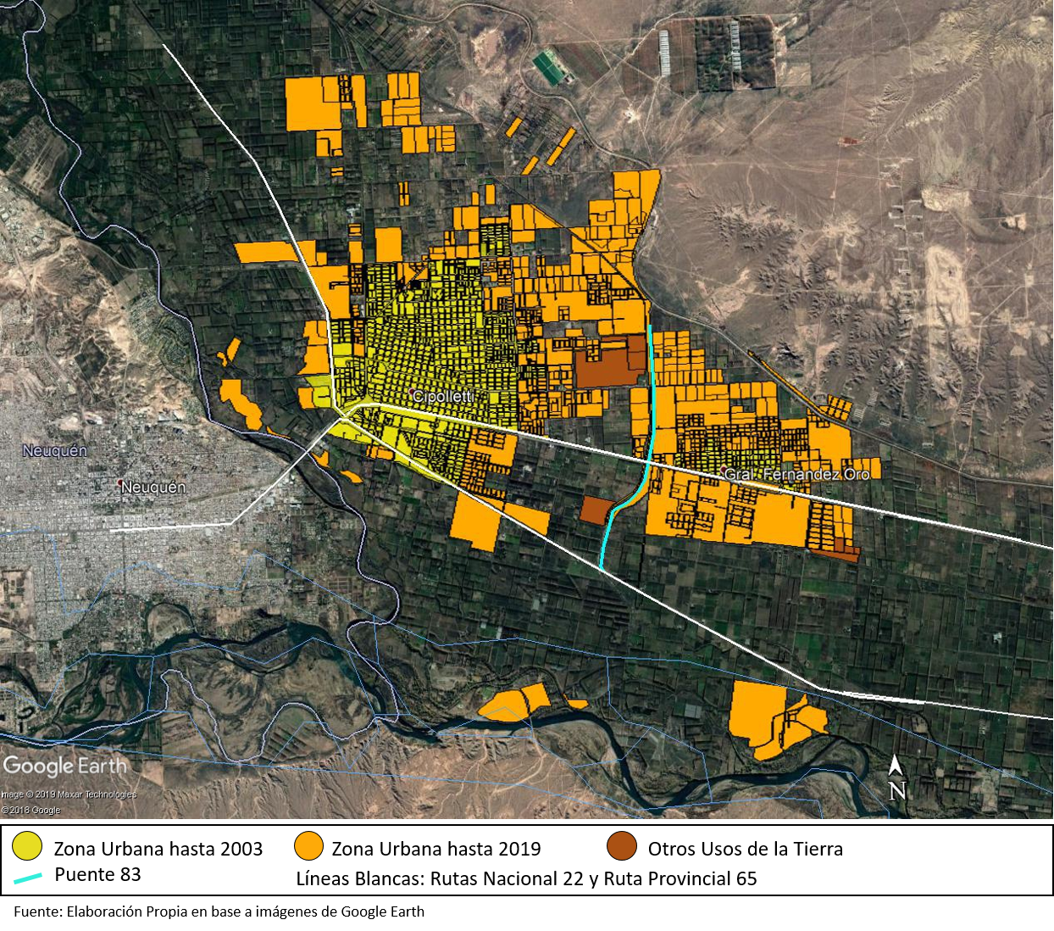

Entre estas zonas se ubica el asentamiento informal **Puente 83** (marcado en color celeste en la Imagen 3) surgido entre los años 1960 y ´70 en tiempos de plena expansión de la fruticultura, y que albergó trabajadores rurales y de la construcción. Incrementó su población en los años 80 y 90 con aportes vegetativos y migratorios, ocupando los intersticios que existían entre las chacras y las obras de riego (en este caso un espacio de apenas 50 metros de ancho a lo largo de un canal secundario de riego que deriva del canal principal). Al presente residen en el lugar familias vulnerables, producto de la elevada desocupación u ocupación informal de los jefes de hogar, la proliferación de changas que desarrollan jóvenes y mujeres, la falta de servicios básicos y la necesidad de asistencia social directa.

**Fernández Oro** es la localidad más pequeña de la Conurbación. Evidencia un importante crecimiento poblacional -básicamente migratorio- y una urbanización muy acelerada asociada a las transformaciones económicas y demográficas de la región,lo que ha transformado completamente su perfil y su funcionamiento. Su escala urbana se condice con su escaso desarrollo comercial y de servicios públicos y privados que no llegan a cubrir las necesidades básicas de la creciente población asentada a partir de los loteos individuales y los desarrollos inmobiliarios concretados a costa de la tierra productiva abandonada o en regresión próxima al casco central de la localidad, ubicado en las proximidades del tradicional tendido ferroviario y de la Ruta Provincial N° 65. Al presente su modo de inserción dentro de la Conurbación como núcleo habitacional no implica una mejora en la diversidad y en la complejidad de las funciones preexistentes, por lo que la población depende de Cipolletti para el aprovisionamiento de bienes y de servicios públicos y privados, y de Neuquén capital, en materia de servicios y de inserción laboral.

El avance urbano generado en estas localidades se ha dado, en su mayoría, sobre las zonas productivas que rodeaban históricamente a sus núcleos, sobre todo aquellas chacras ubicadas en torno a las rutas que cruzan las ciudades, como son la ruta Provincial N° 65 y la ruta Nacional N° 22. En el sector oeste de Cipolletti ello se manifiesta en la zona cercana a la Nacional N° 151 que une Cipolletti con la ciudad de Ciencia Saltos. Tanto la demanda sostenida de tierras como la expectativa de renta por el cambio de uso del suelo han provocado un fuerte avance de la urbanización sobre el área de producción frutícola, en el marco de una crisis que responde a factores internos del propio complejo, por un lado, y a causas exógenas, por el otro. Todo ello está incentivando una paulatina redefinición de la matriz productiva, tanto de Cipolletti, con fuerte peso de los servicios privados y públicos, como de las localidades vecinas. La última década es testigo del paso de la producción intensiva de frutas en áreas bajo riego, del acondicionamiento, conservación e industrialización a ella asociada, a la oferta de servicios generales y específicos a la actividad hidrocarburífera, y a la población tradicional y nueva (Landriscini, 2017) Cuadros 2 y 3.

**Cuadro 2. Área urbanizada en localidades del Alto Valle, en ha**



**Cuadro 3: Superficie Cultivada con Frutales de pepita entre los años 2008 y 2017**

**en ha**



Fuente: Elaboración propia en base a datos del anuario Estadísticos de SENASA

La ciudad de **Allen** está ubicada en el Alto Valle de Río Negro, a 16 km al este de Cipolletti y a 8 km de la localidad de Fernández Oro. Históricamente se ha caracterizado por una marcada especialización en el cultivo intensivo de peras y manzanas, y su acondicionamiento y conservación (Landriscini y Avella, 2010). En la presente década se desató un conflictivo proceso por el uso del espacio rural entre productores frutícolas, autoridades locales y empresas de servicios al petróleo. Ello se ve agravado por el impacto ambiental de las perforaciones y actividades conexas de la explotación de hidrocarburos de reservorios no convencionales en medio del área agrícola, en cuanto al desmonte, movimiento de suelos, construcción de instalaciones, uso del agua, transporte de arena, y la contaminación generada por la actividad. Al mismo tiempo, se reestructuran el comercio, los servicios a empresas y a la población y los mercados de trabajo y de tierra urbana. Además, producto de la expansión urbana, se incorpora superficie de la periferia a la ciudad con baja densidad poblacional, rompiendo la estructura funcional de los espacios rurales y generando una visible fragmentación socio territorial. Este avance sobre lo rural se manifiesta como rururbanización, y si bien se observa una alternancia entre la estructura rural y la urbana, las actividades frutihortícolas aún mantienen vigencia dada la edad de los montes de pera implantados en las últimas dos décadas en numerosas hectáreas con tecnología de avanzada en función de las exigencias internacionales de calidad y sanidad, y la persistente demanda por la variedad Williams. En el ejido se parte de una situación propia de áreas rururbanas en las que se extienden situaciones conflictivas que atañen a distintas funciones: áreas residenciales de baja densidad, actividades económicas ligadas a la matriz frutihortícola de la región (unidades de producción de distinto tamaño, galpones de empaque, frigoríficos) y desde el 2012 hasta la fecha, el avance de la frontera hidrocarburífera con la explotación de hidrocarburos de reservorios no convencionales sobre predios (Catoira, 2016, 2014). Lo rururbano en el territorio de Allen presenta transformaciones que atañen no sólo a los usos del suelo, sino también la a la generación y distribución de ingresos, a las cuentas municipales y a la vida y actividad de la población residente. Como se observa en el la Imagen 4 el área registra locaciones de pozos petroleros entre las unidades frutícolas, alterando su desenvolvimiento productivo, el ambiente, la circulación y la vida cotidiana en ellas.

**Imagen 4: Avance urbano en la localidad de Allen y Pozos petrolero**

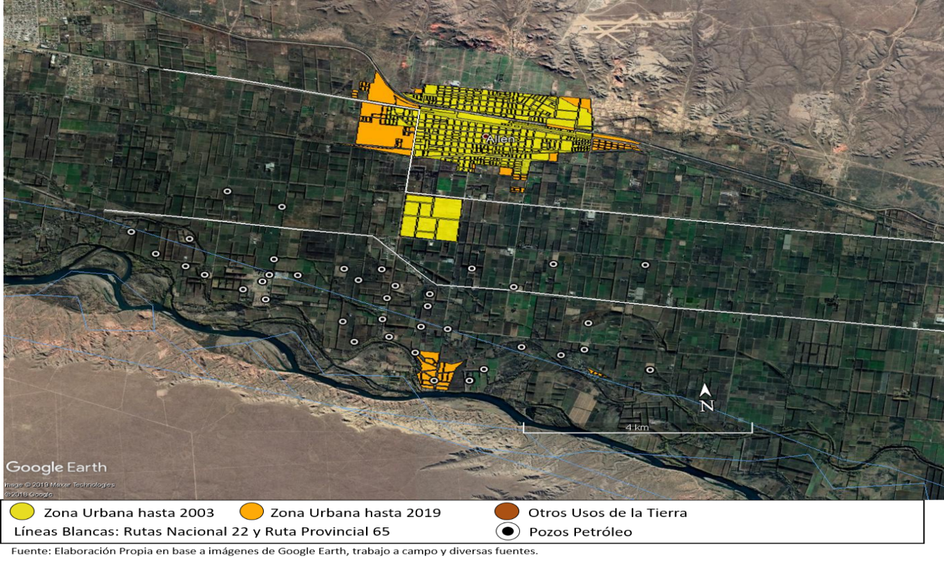

Según se extrae de estudios sobre la cuestión de la superposición urbano rural en el espacio, el fenómeno rururbano no puede pensarse solamente como una consecuencia de los procesos de contraurbanización, sino que es también el resultado de las transformaciones en la subjetividad y la intersubjetividad de la población rural al entrar en contacto con la vida urbana o con actividades extra-agrarias, y en las adaptaciones que la población urbana realiza al trasladarse a este nuevo entorno, reconvertir sus oficios o saberes, sus vínculos y sus prácticas. Se modifica el modo de trabajo y de consumo y las expectativas de la vida futura. La nueva ruralidad o rurbanización, según Sobrino, 2003, implica: *“a) la diversificación ocupacional; b) la permanencia de la tenencia de la tierra; c) el desplazamiento de las actividades agropecuarias como soporte fundamental del sustento familiar; d) la demanda de servicios públicos en las áreas de nueva ocupación habitacional y de empresas; y e) la expansión urbana fragmentada en el suelo rural con las consecuencias que supone en cuanto a la crisis de mantenimiento de la infraestructura productiva común”* (Sobrino, 2003:105).

Sobrepuesto a ello, el desarrollo de los reservorios no convencionales de hidrocarburos y el avance de inversiones en la formación Vaca Muerta en la cuenca Neuquina intensifican la fiebre inmobiliaria que acelera el proceso de ocupación de la tierra, al tiempo que se suman otros impactos de tipo social y ambiental derivados de la instalación de nuevas actividades extractivas y de servicios y de población activa de distintas procedencias, trayectorias y oficios. Por caso, a partir de 2013 se ha producido un progresivo crecimiento de la actividad hidrocarbúrifera en el sector centro oeste del Alto Valle del rio Negro, principalmente de la mano de la extracción de *tight gas* en el yacimiento “Estación Fernández Oro” (EFO) operado por YSUR, subsidiaria de YPF S:A, con centro en la localidad de Allen y extendido entre Fernández Oro y Guerrico, que produce un 60% del total de gas producido a nivel provincial y ocupa sectores de las mejores tierras de valle del distrito de riego (FAO 2017). Al respecto, de la información disponible se extrae que en los últimos dos años en el sector se han perforado a razón de 30 nuevos pozos por año, y se cuentan 70 pozos activos que producen en conjunto 2 millones de metros cúbicos de gas natural por día. El principal conflicto ambiental que genera la explotación del yacimiento es su ubicación en el corazón de las tierras productivas más fértiles del distrito, al ocupar chacras en medio del sistema de riego y drenaje, interfiriendo en la polinización y en las labores culturales y fragmentando el espacio rural, lo que altera la vida y la movilidad cotidiana de los trabajadores y la organización del trabajo agrícola. Se genera una conflictividad entre ambas actividades por la superposición de un sistema de canales y drenajes con agua de riego con otro sistema de conducción de gas, petróleo y aguas de purga, y por el sacrificio de áreas con suelos fértiles lo que va en detrimento de la actividad agrícola presente y futura y transforma el sistema institucional territorial a partir de los cambios laborales y socioeconómicos[4].

**Reflexiones que surgen del avance de investigación**

Las preocupaciones acerca del intenso crecimiento de las ciudades y de la conflictiva coexistencia de actividades productivas y poblaciones en un mismo espacio, se enfocan en reconocer que el proceso de urbanización mundial no sólo está caracterizado por el crecimiento de la población urbana, sino también por el fuerte traslado de las actividades del campo a las ciudades y la reducción del espacio con fines de producción agrícola. A partir de ello, comprender los fenómenos a escala global y local a la vez, y efectuar propuestas de intervención a través de acciones, programas, proyectos y obras, en particular en las ciudades intermedias, constituye un reto de investigación y acción multidimensional y transdisciplinario. Nuevos problemas demandan nuevos enfoques, nuevos compromisos e inéditas intervenciones en distintas escalas, y en tiempos cada vez más cortos. Ello por cuanto el ritmo de cambio que la realidad impone se nutre de situaciones de emergencia, e interpela a diario a los gobiernos y las sociedades. Comprender los cambios en el uso del suelo y la organización del territorio en las localidades de Cipolletti, Allen y Fernández Oro del Alto Valle del río Negro integradas en la Conurbación Neuequina, plantea recurrir al estudio de los procesos históricos, de las modalidades de adopción de las nuevas tecnologías en la producción de bienes y en los servicios, de las formas de organización social, y los referidos a los impactos ambientales e institucionales que los cambios traen consigo. El estudio de las transformaciones que se operan en las ciudades del Alto Valle del río Negro y de la Conurbación Neuquina entre lo productivo, lo demográfico y lo institucional constituye un objeto abordable a varias escalas y en varias dimensiones temporales, considerando además las alternativas de escenarios estables o inciertos.

Analizadas las transformaciones, pueden destacarse en el sistema urbano regional en general, y en la ciudad metrópoli Neuquén en particular, algunas de las siguientes evidencias que aportan a la comprensión de los casos estudiados acerca de la pérdida de tierras agrícolas:

* El avance y modernización de las funciones de servicios que se refleja en: nuevos equipamientos y tecnologías, nuevas formas de producción, circulación y gestión, la expansión del terciario urbano, y una creciente articulación funcional y físico-territorial con sus entornos regionales.
* Los procesos migratorios, de segmentación laboral y fragmentación socio territorial, y los crecientes problemas en la apropiación y uso del suelo urbano, y en la dotación de infraestructura básica y servicios, entre otros.
* Las articulaciones múltiples: por un lado, se multiplican las conexiones espaciales signadas por la contigüidad y el dominio de la ciudad metrópoli sobre el entorno, con flujos interurbanos de población y cargas, y por otro, emergen y se consolidan relaciones de articulación con otras escalas espaciales y agentes externos, en el marco de las redes y cadenas productivas globales y la financierización de las economías.
* El déficit de planificación urbano-regional y local del Estado, la discontinuidad de acciones de gobierno, la desregulación y los múltiples conflictos resultantes.
* El crecimiento de la mancha urbana que ha reducido el área productiva agrícola local y avanza sobre las ciudades vecinas en procesos de sub urbanización y aglomeración asentados en el reciclaje de excedentes financieros y la especulación inmobiliaria.
* Se materializan nuevos y diferentes tipos de vínculos urbano rurales a partir de: la complejización de la producción agrícola y agroindustrial empresarial que demanda nuevos servicios, la necesidad de fuentes alternativas de ingresos por parte de la población rural inserta de modo flexible, estacional y eventual en la actividad, y las crecientes migraciones “pendulares” entre el campo y la ciudad, que refuerzan la centralidad de la ciudad capital y las ciudades vecinas.
* Se desarrolla un modo “extractivista” de uso de los recursos naturales, en particular de los hidrocarburos con baja industrialización e impactos ambientales en el territorio, una creciente demanda de servicios generales y específicos, de vías de comunicación para el transporte y de espacios para la localización de centros de comando.
* Conviven con conflictos diversos la producción agrícola y la de hidrocarburos en algunas áreas rurales próximas a los centros urbanos: por caso en Allen y Fernández Oro (RN), y en Centenario y Plottier (Nqn) y el avance de ello se va resolviendo a favor de la urbanización anárquica y el deterioro de los suelos con riego y drenaje.

De lo anterior se deduce la complejidad y la multidimensionalidad del objeto de estudio y la necesidad de continuar la exploración y recolección de información sustantiva. La revisión de antecedentes realizada como avance de investigación, el análisis de la información estadística disponible, de los catastros y de los distritos de riego, en muchos casos desactualizada, heterogénea entre ambas provincias, y no enfocada a explicar y correlacionar los fenómenos descriptos, dificulta dimensionar los problemas, comprenderlos y formular hipótesis y proyectos de investigación-acción que convoquen a los actores locales de modo de internalizar sus visiones, aspiraciones, intereses, conflictos y restricciones. La perseverancia en la indagación teórica y en la revisión de estudios comparados en Argentina, y la prolongación de la búsqueda de información primaria y secundaria sobre el caso abordado a partir de consultas en organizaciones locales y externas, pueden aportar nuevo conocimiento pertinente para profundizar la posibilidad de intervención planificada y concertada pública, privada y social en beneficio de las poblaciones al presente y al futuro.

**Bibliografía**

Bandieri, S. y Blanco, G. (1999). Comportamiento histórico del subsistema frutícola regional*.* En De Jong, M. G. et al; *El Minifundio en el Alto Valle del Río Negro: estrategias de adaptación.* FACA y FAHUM. Neuquén. Universidad Nacional del Comahue.

Blanco, G. et al (1998). *Neuquén, 40 años de vida institucional: 1958-1998*. Editor, Centro de Estudios de Historia Regional, Neuquén. FAHUM Universidad Nacional del Comahue.

Bendini, M. y Tsakoumagkos, P. (2003). El agro regional y los estudios sociales. Temáticas y reflexiones. En Bendini, M et al (org.) *El campo en la Sociología actual*. Buenos Aires: Editorial La Colmena.

Bendini, M. y Tsakoumagkos, P. (2007). Pluriactividad en los chacareros del Alto Valle. Análisis de datos secundarios en dos zonas tradicionales de la fruticultura en Río Negro, Argentina. V Jornadas Interdisciplinarias de Estudios Agrarios y Agroindustriales. FCE-UBA. Buenos Aires, noviembre.

Catoira, P. (2014). El uso de la tierra en el Alto Valle de Rio Negro. *Revista Nº73*. INTA EERA. Alto Valle.

Catoira, P. (2016). *El Alto Valle rionegrino. Entre loteos urbanos, hidrocarburos y manzanas*. INTA EERA. Alto Valle.

De Jong, M. G. (2010). *La fruticultura patagónica del Alto Valle*. Buenos Aires. Editorial La Colmena.

FAO (2017). Aspectos ambientales de la Provincia de Río Negro. Proyecto FAO UTF ARG 017. Desarrollo Institucional para la Inversión. FAO. Documento de Trabajo N°12. Octubre.

Landriscini, S. G. (2019) Hidrocarburos de reservorios no convencionales en la Cuenca Neuquina. Internacionalización, cambio técnico, territorialidades y economía urbana. Seminario Internacional de Energía, Innovación y Ambiente. IIESS UNS CONICET. Bahía Blanca, 27 y 28 de junio.

Landriscini, S. G. (2017) Transformaciones territoriales y producción del hábitat en la Norpatagonia Neuquén, de los tiempos de la provincialización a los del neoliberalismo: Relaciones complejas entre Estado, mercado y autogestión. *Revista Electrónica Mundo Urbano N° 49*. URBARED y Universidad Nacional de Quilmes.

Landriscini, S. G. (2015) Repensando la dinámica urbano-regional en la Norpatagonia y en Neuquén capital: elementos teóricos, evidencias y desafíos. *Revista Electrónica Cuadernos de Investigación Nueva época*, N° 5. Neuquén, FAEA. UNCo. pp. 50-109.

Landriscini, S. G. (2013) La fruticultura del Alto Valle de Río Negro y Neuquén. Un complejo agroalimentario en reestructuración. Concentración económica, mediación estatal y estrategias de agentes subalternos. En Rofman, A. y García, A. (Comps.) *Economía solidaria y cuestión regional en la Argentina de principios del siglo XXI*. Buenos Aires: CEUR-CONICET.

Landriscini, S. G. (2011) Acumulación y regulación en la fruticultura del Alto Valle del río Negro. *VIII Encuentro de Economías Regionales en el marco del Plan Fénix*. Buenos Aires.

Landriscini, S. G. (2003) Globalización y metamorfosis de la fruticultura del Alto Valle del río Negro. En Bendini, M et al (org.) *El campo en la Sociología actual*. Buenos Aires: Editorial La Colmena.

Landriscini, S. G. y Avella, B. (2010) Explorando trayectorias y cambios productivos en ciudades del Alto Valle de Río Negro y Neuquén. El caso de Allen. *IV Jornadas de Historia de la Patagonia*. Santa Rosa, 20 al 22 de septiembre.

Landriscini, S. G., Preiss, O. y Costanzo Caso, C. (2012). *Neuquén capital: continuidades y rupturas de una ciudad intermedia*. En Gorenstein, S. et al; *Economía urbana y ciudades intermedias: trayectorias pampeanas y norpatagónicas*. Buenos Aires. Ediciones Ciccus.

Landriscini, S. G. et al (2007) La trama frutícola en el Alto Valle de Río Negro y Neuquén. Evolución histórica y situación actual. En Delfini, M. et al (2007) *Innovación y empleo en tramas productivas de Argentina*. Ed. Prometeo.

Pérez, G. (2018). *La conurbación en torno a la ciudad de Neuquén. Perspectiva regional y aportes para el ordenamiento territorial*. Tesis Doctoral en Geografía. Universidad Nacional de La Plata (UNLP). Facultad de Humanidades y Ciencias de la Educación (FaHCE).

Pérez, G. (2016). *Los modelos territoriales en la conurbación neuquina*. IV Jornadas del Doctorado en Geografía. Facultad de Humanidades y Ciencias de la Educación UNLP, Ensenada, 28/10/2016. web: <http://jornadasdocgeo.fahce.unlp.edu.ar>

Programa de Desarrollo de Áreas Metropolitanas del Interior (DAMI) (2016) Estudio de Diagnóstico del Área Metropolitana Neuquén-Cipolletti. Informe Final. Neuquén. Febrero.

Sobrino J. (2003) Rururbanización y localización de las actividades económicas en la región centro del país, 1980-1998. En *Revista Sociológica, Nº51*, enero-abril.

Subsecretaría de Planificación Territorial de la Inversión Pública. (2015) Estudios Estratégicos Para el Desarrollo Territorial de la Región Vaca Muerta. Segunda Etapa. Informe Final – Tomo 1. Programa de Fortalecimiento Institucional Buenos Aires.

Svampa, F. (2016) La territorialidad conexa a los chacareros del Alto Valle de Río Negro y Neuquén en contextos de creciente rururbanización. *VII Jornadas de Historia de la Patagonia*, Santa Rosa, 31 de octubre al 2 de noviembre.

Svampa, F. (2016). Transformaciones territoriales en el Alto Valle de Río Negro, el declive de la matriz frutihortícola en el municipio de Allen. *IX Jornadas de Sociología de la Universidad Nacional de La Plata,* 5 al 7 de diciembre de 2016, Ensenada, Argentina.

Urraza S. y Muñíz, J. (2017). *Crecimiento urbano en el área de la Agencia de Extensión Rural Cipolletti*. *Revista Nº79.* INTA Cipolletti. EEA ALTO VALLE.

Vapñarsky, C. (1979 L*os pueblos del norte de la Patagonia*. Gral. Roca. Diario Río Negro.

Vapnarsky, C, y Pantélides, E. (1987). *La formación de un área metropolitana en la Patagonia. Población y asentamientos en el Alto Valle*. Buenos Aires. CEUR. CONICET.

1. Facultad de Economía y Administración de la Universidad Nacional del Comahue. Neuquén. Argentina. S. Graciela Landriscini integra además el IPEHCS UNCO-CONICET. [avellabetiana@hotmail.com](mailto:avellabetiana@hotmail.com); [glandriscini@gmail.com.](mailto:glandriscini@gmail.com.);
2. La formación Vaca Muerta de aproximadamente 30.000 km2 de petróleo y gas de esquistos (*shale oil y shale* *gas*) a más de 2.500 metros de profundidad ubicada en la cuenca neuquina, involucrando parte del territorio de Rio Negro, La Pampa y Mendoza.
3. COPADE (2015) Estudios Estratégicos para el desarrollo territorial de la región de Vaca Muerta. 2da. etapa. Neuquén, noviembre
4. El Departamento Provincial de Aguas de Río Negro, estima que en el Alto Valle centro oeste se están perdiendo 2,5 ha productivas por semana, en algunos sectores por la presión inmobiliaria –particularmente en Cipolletti y Fernández Oro más próximas a Neuquén capital–, y en otros por el crecimiento de la actividad extractiva, principalmente en Allen.